МИНИСТЕРСТВО ОБРАЗОВАНИЯ И НАУКИ РФ

Федеральное государственное автономное образовательное учреждение высшего образования «Национальный исследовательский университет ИТМО»

Факультет программной инженерии и компьютерной техники

Лабораторная работа №3.1

по дисциплине

“Технологии виртуализации”

Студент:

Румский А.

Группа P3407

Санкт-Петербург, 2025 год

Задача
Ознакомиться с функционалом создания контейнеров в Docker

Ход работы

Docker
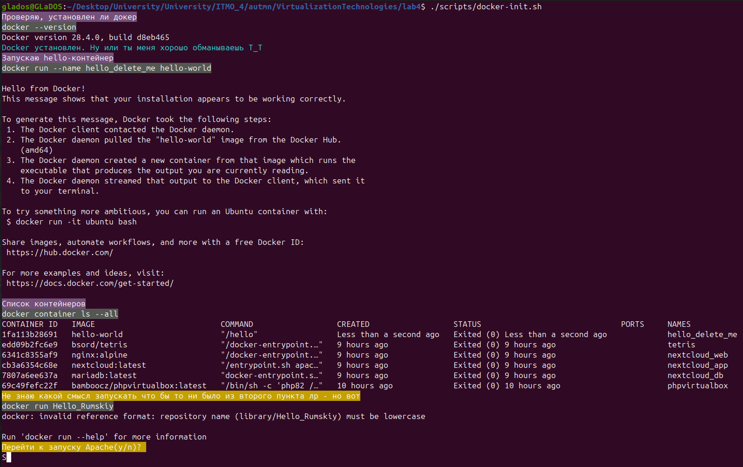

Nginx
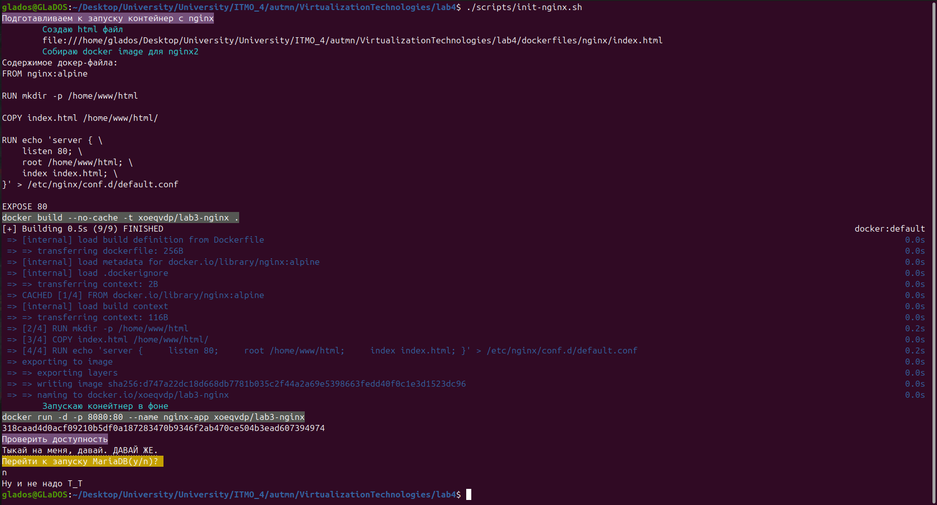
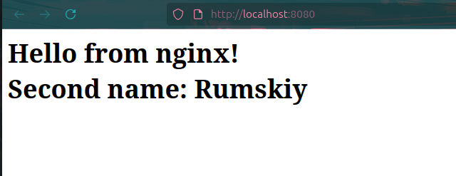

MariaDB
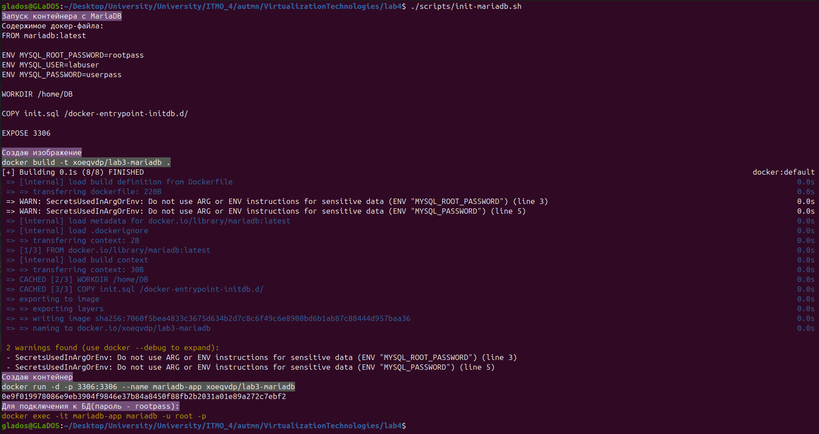
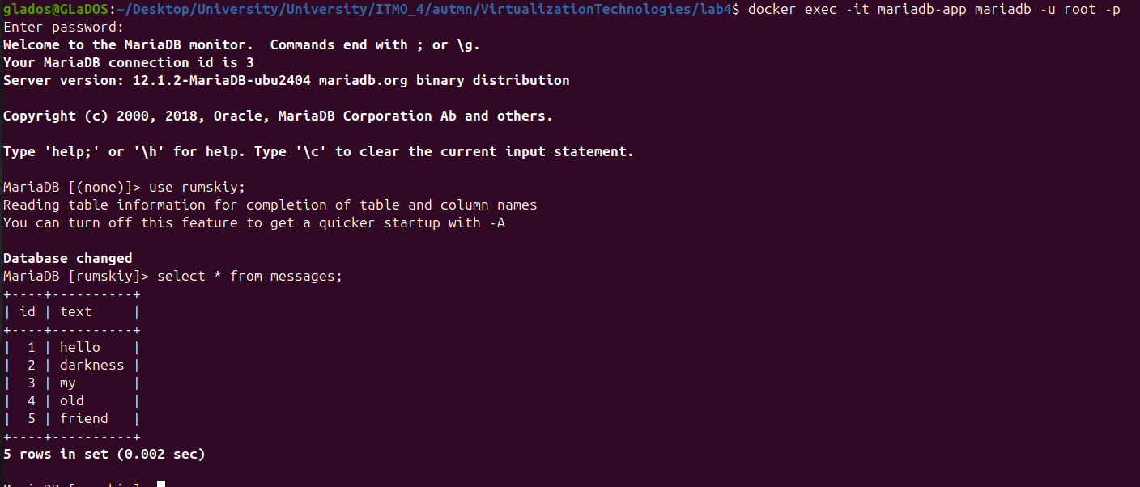

NextCloud
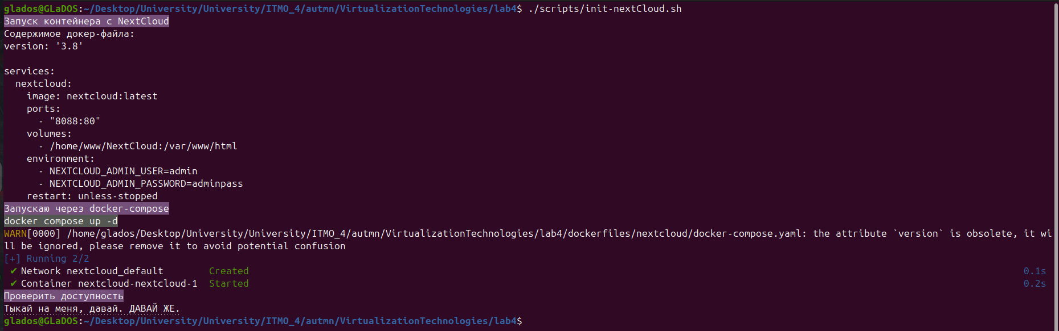
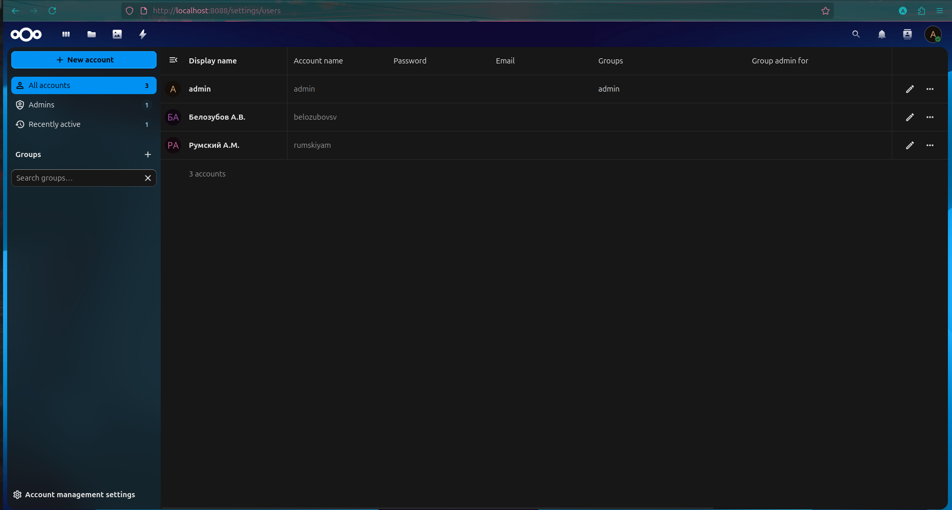

Compose
Файл:
version: '3.8'

services:
db:
image: mariadb:latest
container_name: nextcloud_db
restart: unless-stopped
environment:
MYSQL_ROOT_PASSWORD: rootpass
MYSQL_USER: labuser
MYSQL_PASSWORD: userpass
volumes:
- /home/DB:/docker-entrypoint-initdb.d/
- db_data:/var/lib/mysql
networks:
- nextcloud_net

web:
image: nginx:alpine
container_name: nextcloud_web
restart: unless-stopped
volumes:
- /home/www/html:/usr/share/nginx/html
- ./nginx.conf:/etc/nginx/conf.d/default.conf
ports:
- "80:80"
depends_on:
- nextcloud
networks:
- nextcloud_net

nextcloud:
image: nextcloud:latest
container_name: nextcloud_app
restart: unless-stopped
ports:
- "2022:80"
volumes:
- /home/www/NextCloud:/var/www/html
environment:
- NEXTCLOUD_ADMIN_USER=admin
- NEXTCLOUD_ADMIN_PASSWORD=adminpass
- MYSQL_HOST=db
- MYSQL_USER=root
- MYSQL_PASSWORD=rootpass
- MYSQL_DATABASE=nextcloud
depends_on:
- db
networks:
- nextcloud_net

volumes:
db_data:

networks:
nextcloud_net:
driver: bridge

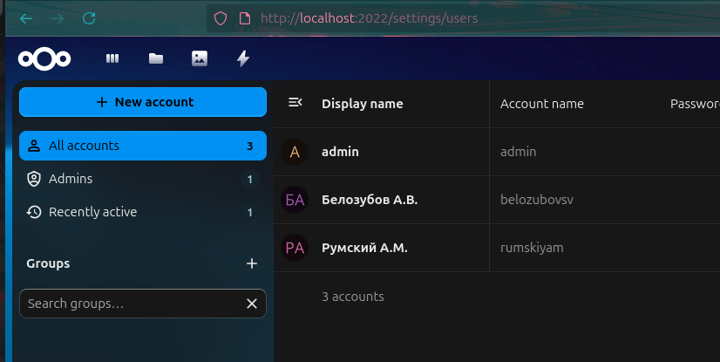

Game
Команда: docker run -d -p 80:80 --name tetris bsord/tetris
Или, если запуск повторный: docker start tetris
